一、單選題：每題2.5分，共87.5分
( ) 1.夏天即將發生午後雷陣雨時，總是覺得特別悶
熱，下列何者是其可能的原因？
(A)空氣中的水氣凝結成水滴時會吸熱
(B)空氣中的水氣凝結成水滴時會放熱
(C)水滴蒸發時會放熱
(D)降雨要吸熱，所以溫度高
( ) 2.取相同的A、B兩燒杯，加入水後在供熱穩定的
火爐上加熱，測得溫度變化與加熱時間的關係如
附圖所示，則升溫到$30℃$時，A、B兩杯水的吸收
熱量比為何？
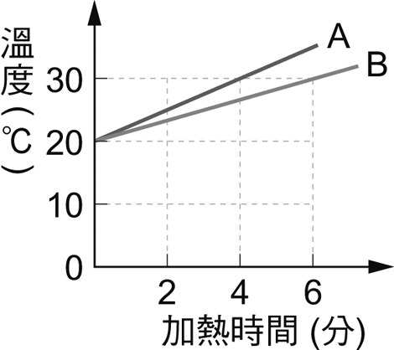
(A)1：1 (B)3：2 (C)2：3 (D)4：3
( ) 3.保溫瓶的瓶身採用雙層金屬，將中間抽真空，則
此真空層可防止熱經由什麼方式散失太快？
(A)僅能避免傳導 (B)僅能避免傳導、對流
(C)僅能避免輻射 (D)傳導、對流、輻射皆可
( ) 4.冷水50g，初溫為20℃，熱水質量為100g，初溫
為50℃，兩者混合後，假設熱量散失150卡，則
達熱平衡的溫度為幾℃？
(A)35℃ (B)37℃ (C)39℃ (D)40℃
( ) 5.家裡衣櫥放置樟腦丸驅蟲，若干時日之後，樟腦
丸漸漸變小，甚至消失，這是什麼原因？
(A)樟腦丸蒸發變成氣體
(B)樟腦丸被蟲啃食，達到驅離的功效
(C)樟腦丸發生吸熱的物理變化
(D)樟腦丸與空氣產生化學變化
( ) 6.將100 g、10℃的某固體，置於穩定的熱源上加
熱，其溫度與加熱時間的關係如附圖，則下列敘
述何者正確？
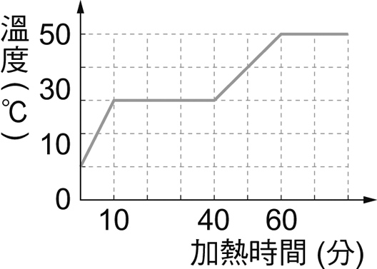
(A)此物體固體時比熱比液體時比熱為小
(B)加熱10分鐘後，已完全變成液體
(C)加熱40分鐘到60分鐘這段期間，為液、氣
共存的狀態
(D)此物體的沸點為30℃

( ) 7.下列關於化學式的敘述，何者錯誤？
(A)中文名稱順序與元素符號順序相反，所以
Na₂CO₃稱為三氧碳化鈉
(B)金屬元素是由許多金屬原子堆積而成的，故
其化學式以元素符號來表示
(C)已知氧和鋁化合時的原子個數比為3：2，可
推測氧化鋁的化學式為 Al₂O₃
(D)從二氧化錳的化學式MnO₂可知，其組成的錳
和氧原子數比例為1：2
( ) 8.在完全隔絕熱量進出的容器中，把0℃的冰放入
0℃水中，下列敘述何者正確？
(A)冰會慢慢融化，水量會增加，維持0℃
(B)最後全部變為0℃的水
(C)熱平衡時，最後冰與水的量會1：1 相等
(D)冰和水的量比例與原來相同，不會改變
( ) 9.下列關於水與冰的敘述何者正確？
- 冰的比熱與水的比熱相同，因此冰由於比熱大
較不易有較大的溫差，在高緯度地區可用來建造冰屋禦寒。
(B)4℃的水升溫會膨脹，降溫也會膨脹
(C)冬天湖水從表面結冰，是因為水在0℃時，體
積最小，浮於表層
(D)夏天時，湖水表面溫度比湖底溫度低
( )10.將插有玻璃管的錐形瓶浸入5℃的冷水中，發現
水面高出瓶塞1公分。將此錐形瓶浸入75℃的水
中，發現水面高出瓶塞11 公分。若將此裝置放
入未知溫度的液體中，發現水面高出瓶塞5公
分，則此液體溫度為多少℃？
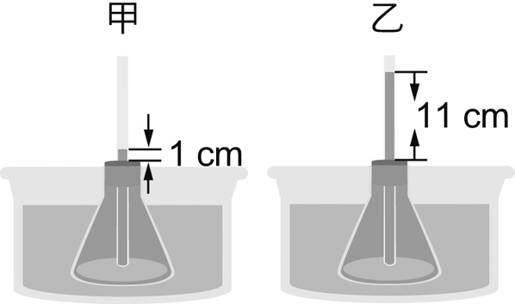
(A)33 (B)42 (C)50 (D)60
( )11.在幾℃的溫度下，華氏溫度恰好為攝氏溫度的2
倍？
(A)-11℃ (B)-40℃ (C)160℃ (D)360℃
第1頁/共4頁
背面尚有試題!



( )12.若將甲加熱，可得到乙、丙二種物質，則下列敘
述何者正確？
(A)甲一定是混合物
(B)乙一定為元素
(C)丙可能是化合物
(D)甲、乙、丙都有可能為元素
( )13.沿海地區的晝夜及四季溫度和內陸地區相比，溫
度變化一般都比較小，下列何者正確？
(A)沿海地區因為有溫暖海風，氣溫變化不大
(B)內陸地區空曠，夜間氣溫下降快
(C)水比熱比許多物質小，溫度變化會比較小
(D)水比熱比許多物質大，溫度變化會比較小
( )14.艷陽高照的正午，在濱海地區遊玩的人會發現哪
一種狀況？
(A)風由海洋吹向陸地
(B)陸地空氣受熱，密度變大
(C)陸地比熱小，吸熱較多
(D)陸地上方空氣下沉，海面上方空氣上升
( )15.關於現行元素週期表的敘述，下列何者錯誤？
(A)元素排列按原子序排列
(B)金屬元素的中文名稱均以金部部首的字命名
(C)週期表共有18 族，同族元素其化學性質相似
(D)週期表中的元素，未來可能繼續增加
( )16.以相同的熱源加熱同質量的油與水，溫度與加熱
時間關係如附圖。則下列敘述，何者正確？
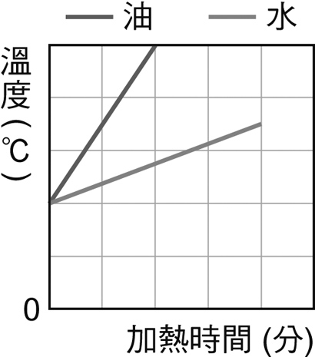
(A)兩者加熱時間相同時，溫度的變化也相同
(B)水的溫度上升比油慢，是因為水吸熱較少
(C)油的溫度上升比水快，是因為油比熱較小
(D)若升高相同的溫度，水吸收的熱量比油少
( )17.有關「鈉」、「鉀」的比較，下列何者錯誤？
(A)鉀與水的反應比鈉更為劇烈
(B)都屬於「鹼土金屬」
(C)都能與水反應，水溶液可使酚酞呈紅色
(D)都須保存在礦物油中
( )18.下列哪一項敘述不符合目前的粒子觀點？
(A)化合物必含有兩種或兩種以上的原子
(B)能表現純物質化學性質的最小粒子是分子
(C)氮氣的組成成分為2個氮原子，是化合物
(D)鈍氣是以單原子形式存在

( )19.天然氣儲氣槽為銀白色的原因為何？
(A)減少輻射熱的吸收
(B)增加儲氣槽內部天然氣的對流能力
(C)避免放出輻射熱
(D)淺色比較不容易進行熱傳導
( )20.科學上定義1公克物質溫度上升1℃，所吸收的
熱量稱為該物質的什麼性質？
(A)熱度 (B)熱量 (C)溫度 (D)比熱
( )21.(甲)使用紫外線測溫儀來測量體溫；(乙)固體、液體、氣體都可以是製作溫度計的材料；(丙)物體吸收熱量，溫度一定會上升；(丁)溫度不同的二物體接觸時，熱量就會流動；(戊)熱量的流動必須經過物質的傳遞；(己)冰塊融化時，持續吸熱，溫度不變。以上敘述哪些正確？
(A)甲乙丁 (B)乙丁己 (C)乙丙丁 (D)甲丙丁
( )22.有關於卜利士力的氧化汞分解實驗，下列敘述何
者正確？
(A)他以凹透鏡來聚集陽光，照射在氧化汞上
(B)裝有氧化汞的玻璃管經陽光照射後，管內液
面下降，是因為汞蒸氣在反應過程中被消耗
(C)汞和氧氣都不能再用加熱照光的方法再分解
出其他物質，所以是元素
(D)氧化汞不具有固定的性質
( )23.關於熱的傳播現象，下列敘述何者正確？
(A)熱的傳導是從導熱快的物質，傳到導熱慢的
物質
(B)以手接觸50℃的銅棒和木棒，感覺銅棒比較
熱，是因為銅比熱小
(C)膨鬆的羽絨衣中充滿空氣，利用空氣不易熱
傳導，保持體溫
(D)使用葉片式電暖器時，主要是利用輻射熱提
高室內溫度
( )24.有關非金屬元素在常溫常壓下的顏色與狀態，下
列敘述何者錯誤？
(A)Br₂是暗紅色液體 (B)S是黑色固體
(C)Cl₂是黃綠色氣體 (D)I₂是紫黑色固體
( )25.有關蒸發與沸騰的敘述，下列敘述何者正確？
(A)蒸發是只發生在液體表面的汽化
(B)蒸發是氣體的凝結
(C)沸騰是汽化，需要放熱

(D)蒸發在接近沸點的溫度下才會發生
第2頁/共4頁
下頁尚有試題!

( )26.某物質在溫度為－60℃時為液體，200℃時為氣
體，根據附表可能為何者？
(A)甲 (B)乙 (C)丙 (D)丁
( )27.關於「熱平衡」的敘述，何者正確？
(A)兩物接觸時，熱量從溫度高流向溫度低，最
後兩者溫度一致
(B)兩物接觸時，熱量從熱量高流向熱量低，最
後兩者溫度一致
(C)兩物接觸時，熱量產生流動，最後兩者熱量
相等
(D)溫度不同的兩物接觸，熱量低的吸收熱量，
熱量高的放出熱量
( )28.下列何者不能用普通的化學方法分解出本身以外
的其他物質？
(A)水銀 (B)氧化汞 (C)水 (D)氯化鈉
( )29.下列關於元素的描述，何者正確？
(A)鈦(Tl)，質輕堅硬，抗腐蝕，可作為植牙及
航太材料
(B)銅(Cu)，導電性最佳的金屬，可作為導線
(C)碳(C)組成的各種結構皆具導電性，其中石墨
為黑色固體，可作為鉛筆的筆芯
(D)金(Au)，是熱、電良導體，活性小，可作為
導線、飾物
( )30.附表是元素週期表的部分資訊，表中所列的數字
為原子序，部分空格尚未填入原子序。請問乙的
原子序應為多少？
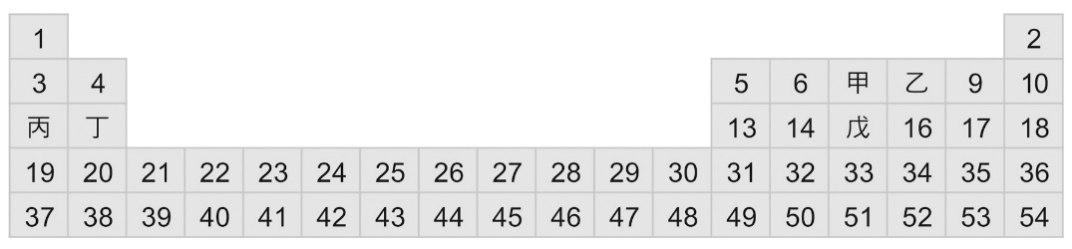

(A) 7 (B) 8 (C) 11 (D) 12
( )31.下列何種元素和Ca元素有相似化學性質？
(A)S (B)Ba (C)Na (D)Cu
( )32.有甲、乙、丙、丁四種粒子，其質子數、中子
數的關係，如附表所示。下列何者正確？
(A)甲粒子帶正電 (B)乙粒子帶正電
(C)丙粒子不帶電 (D)丁粒子不帶電

( )33.經由實驗檢測甲、乙、丙、丁、戊、己六種未知
元素的特性，得到下表中的實驗結果，哪些屬於
非金屬元素？

(A)丙、己 (B)乙、丁、己
(C)甲、丙、戊 (D)甲、乙、丙、丁、戊
( )34.根據下圖質子、中子與電子的數量，下列敘述何
者正確？

(A)因為原子核有6個粒子，所以原子序為6
(B)中央原子核有三個正電粒子，因此中子數為3
(C)因原子核內分別有3個質子與中子，形成原
子核電中性
(D)質子數為3，而外圍繞著3 個帶負電電子
( )35.下列中英化學式配對何者正確？
(A)硫酸 H₂SO₃
(B)氧化鈉 NaO
(C)氫氧化鈣 HO₂Ca
第3頁/共4頁
背面尚有試題!
(D)硝酸鉀 KNO₃

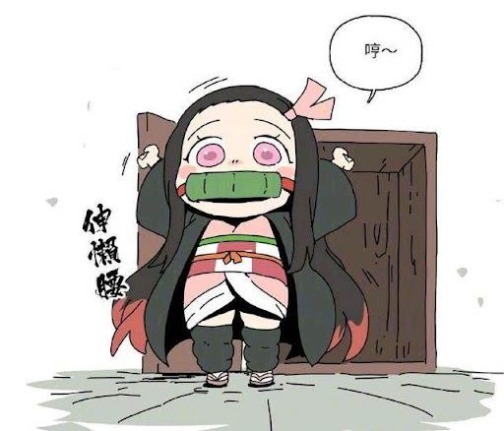

二、閱讀題：每題2.5分，共12.5分
托克馬克反應爐：地球上創造的人造太陽——成功大學電漿所向克強教授專訪

恆星內部一直都在持續進行核融合過程，以太陽核心為例，氫原子核在高溫高壓下不斷相互碰撞融合成更重的氦原子，過程中的質量虧損帶來巨大的能量釋放．這些能量也成為太陽能夠持續發光發熱的來源。自二戰結束以來，模仿恆星核心熱融合作為地球上能量來源的想法一直存在，但如何實現遠比想像中更為困難，而托克馬克（Tokamak）便是科學家目前找出的最佳解答。

在缺乏恆星內部引力等環境下，實驗室中打造可實用核融合反應爐的溫度需求遠比太陽核心更高，以目前第一代燃料氘（D）和氚（T）為例，需求溫度為 1.5 億°C，約是太陽核心溫度的 10 倍。除了極高的溫度，科學家還必須設法約束、維持電漿的穩定性，創造適當環境讓電漿粒子能產生核融合反應。托克馬克透過環形電漿電流與線圈電流產生磁場約束內部的電漿粒子不會因接觸管道失去能量，去除終端損失來提升能源產生效益。

目前的核能發電採用均為核分裂技術，發電核心仰賴使用如鈾般的重元素分裂後形成連鎖反應來釋放能量，儘管能提供大量能源，但也會產生半衰期動輒數萬年的核廢料，長期儲存問題及對環境造成的汙染也是最為人詬病之處。

相較之下，托克馬克採用的是核融合技術，透過設置適當的環境，促使二個輕原子核相互融合產生能量。以目前用來反應的氘氚為例，氘可以從海水中提取，而氚雖然由宇宙射線產生，在自然界中極其稀微，但同樣可以從鋰和中子的反應中產生，融合過程產生的放射性產物半衰期頂多只有 1、200 年，向克強也提及國外最新研究指出，透過重複使用產物，理想中甚至就像醫院的放射性廢棄物一樣處置即可，更別提未來還可能找到更適合的第二代、第三代燃料，廢棄物的放射性還可能更加降低。
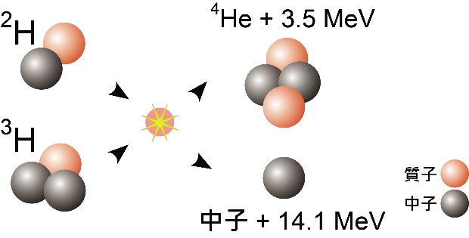
核融合反應，氘-氚的核融合反應產生氦與中子，期間釋放出的核能。 (圖／wikimedia)
註:
百萬電子伏特(MeV)為能量單位：
1 MeV=1.6 × 10⁻¹³ 焦耳(J)

資料來源：
https://scitechvista.nat.gov.tw/Article/C000003/detail?ID=ebe5915d-91f6-46b2-8fbb-3e50a779cb95

( )36.關於氘(${}_{1}^{2}H$)和氚(${}_{1}^{3}H$)，下列敘述何者正確？
(A)氫、氘、氚是同素異形體
(B)氫原子、氘原子、氚原子的電子數相同
(C)氘原子、氚原子和氫原子一樣沒有中子
(D)氫、氘、氚的物理性質皆相同
( )37.關於本文的敘述，下列何者錯誤？
(A)太陽以核融合的方式放出能量，是放熱反應
(B)目前的核電廠使用核分裂的方式產生能量
(C)氚只能由宇宙射線產生，在自然界中含量極
少
(D)若使用核融合的放射性廢棄物造成的環境污
染會比核分裂的廢棄物少
( )38.托馬托克反應爐的反應和以下「道耳頓原子說」
的哪些內容相違背？
(甲)物質由原子所組成，且原子不可分割。
(乙)同元素的原子，其質量與大小相同。
(A)僅甲 (B)僅乙
(C)甲乙 (D)此反應完全符合甲乙的敘述
( )39.關於鈾(${}_{92}^{238}U$)的敘述，下列何者正確？
(A)鈾原子不具有放射性
(B)鈾原子內部的中子比質子多
(C)托克馬克反應爐使用鈾進行核融合反應
(D)屬於錒系元素，位於週期表的第八週期
( )40.若1顆氘原子反應產生14.1 MeV的能量，若其
中10 MeV的能量轉換為熱能，若不考慮熱量散
失，請問這些熱能理論上能使幾克的水上升1$℃$？
(1 cal=4.2 J)
(A)$6.7×{10}^{-12 }$克
(B)$3.8×{10}^{-13}$ 克
(C)$5.4×{10}^{-13}$ 克
(D)$1.6×{10}^{-12}$ 克

第4頁/共4頁
試題結束!
祝各位新年快樂！

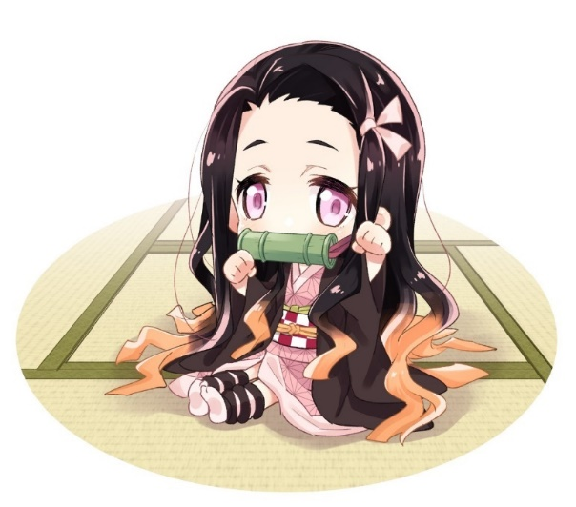

解答
選擇題40題：每題2.5分，共100分
1 | 2 | 3 | 4 | 5 | 6 | 7 | 8 | 9 | 10
B | C | B | C | C | A | A | D | B | A
11 | 12 | 13 | 14 | 15 | 16 | 17 | 18 | 19 | 20
C | C | D | A | B | C | B | C | A | D
21 | 22 | 23 | 24 | 25 | 26 | 27 | 28 | 29 | 30
B | C | C | B | A | A | A | A | D | B
31 | 32 | 33 | 34 | 35 | 36 | 37 | 38 | 39 | 40
B | C | B | D | D | B | C | C | B | B

